РЕСПУБЛИКАНСКИЙ ТЕЛЕФОН ДОВЕРИЯ

Информирование населения о работе службы психологической поддержки родителей по телефону 8–800–347–5000, телефона доверия для детей, подростков и их родителей 8–800–2000–122, организация и проведение мероприятий в поддержку служб телефонов доверия (в том числе раздача информационных буклетов). Мероприятия проводятся во всех районах Республики Башкортостан в учреждениях образования, здравоохранения, культуры в течение всего дня.

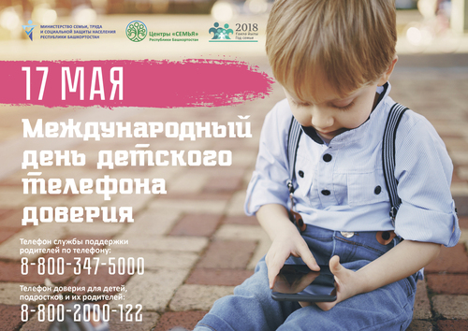

Куда можно обратиться за разъяснениями?

Рекомендуется обратиться в Службу семьи в Благовещенском районе ГБУ РБ Межрайонный центр «Семья», которая расположена по адресу:
г.Благовещенск, ул. Кирова, д. 3.
Заведующий центром – Мохова Ансия Нурлыгаяновна.
Телефоны: 2-21-58, 8-919-615-97-77
Электронная почта | cs48@bashkortostan.ru

